
SERVICIO NACIONAL DE ADIESTRAMIENTO EN TRABAJO INDUSTRIAL

FORMACIÓN PROFESIONAL DUAL

INFORME DE PRÁCTICA

CÓDIGO N° 89001677


DIRECCIÓN ZONAL

____________________________

FORMACIÓN PROFESIONAL DUAL

CFP/UCP/ESCUELA: CFP Lima Callao/ San Juan de Lurigancho

ESTUDIANTE: Wimmer Roman Quispe

ID: 1637714 BLOQUE: _________________________

CARRERA: Desarrollo de Softwrare

INSTRUCTOR: STEFANI YULIANA ROJAS ZUÑIGA

SEMESTRE: 4to DEL16/02/2026 AL: 20/06/2026


INSTRUCCIONES PARA EL USO DEL
INFORME DE PRÁCTICA DE TRABAJO SEMANAL

            - PRESENTACIÓN.

El Informe de Práctica de trabajo semanal es un documento de control, en el cual el estudiante, registra diariamente, durante la semana, las tareas, operaciones que ejecuta en su formación práctica en SENATI y en la Empresa.

            - INSTRUCCIONES PARA EL USO DEL INFORME DE PRÁCTICA.

  - En el cuadro de rotaciones, el estudiante, registrará el nombre de las áreas o secciones por las cuales rota durante su formación práctica, precisando la fecha de inicio y término.
  - Con base al PEA proporcionado por el instructor, el estudiante transcribe el PEA en el informe de práctica. El estudiante irá registrando y controlando su avance, marcando en la columna que corresponda.
  - En la hoja de informe semanal, el estudiante registrará diariamente los trabajos que ejecuta, indicando el tiempo correspondiente. El día de asistencia al centro para las sesiones de tecnología, registrará los contenidos que desarrolla. Al término de la semana totalizará las horas.
De las tareas ejecutadas durante la semana, el estudiante seleccionará la más significativa y hará una descripción del proceso de ejecución con esquemas y dibujos correspondientes que aclaren dicho proceso.
  - Semanalmente, el estudiante registrará su asistencia, en los casilleros correspondientes.
  - Semanalmente, el Monitor revisará, anotará las observaciones y recomendaciones que considere; el Instructor revisará y calificará el Informe de Práctica haciendo las observaciones y recomendaciones que considere convenientes, en los aspectos relacionados a la elaboración de un Informe Técnico (términos técnicos, dibujo técnico, descripción de la tarea y su procedimiento, normas técnicas, seguridad, etc.)
  - Si el PEA tiene menos operaciones (151) de las indicadas en el presente formato, puede eliminar alguna página. Asimismo, para el informe de las semanas siguientes, debe agregar las semanas que corresponda.
  - Escala de calificación:

CUANTITATIVA | CUALITATIVA | CONDICIÓN
16,8 – 20,0 | Excelente | Aprobado
13,7 – 16,7 | Bueno
10,5 – 13,6 | Aceptable
00 – 10,4 | Deficiente | Desaprobado

PLAN DE ROTACIONES

ÁREA / SECCIÓN / EMPRESA | PERÍODO |  | SEMANAS
 | DESDE | HASTA
Area diseño web /Agencia DN Marketing y diseño Web | 06/04/26 | 10/04/26 | 4
PLAN ESPECÍFICO DE APRENDIZAJE (PEA)
SEGUIMIENTO Y EVALUACIÓN
Llenar según avance
Nº | OPERACIONES/TAREAS | OPERACIONES EJECUTADAS* |  |  |  | OPERACIONES POR EJECUTAR | OPERACIONES PARA SEMINARIO
 |  | 1 | 2 | 3 | 4
01 | Instalación y configuración de WooCommerce
02 | Configuración de WooCommerce: moneda, zona, métodos de pago
03 | Análisis de maquetas de diseño en Figma - Mundo Mascota
04 | Configuración del Kit de Sitio (colores y tipografías Mundo Mascota)
05 | Actualización del Header global con logo y carrito WooCommerce
06 | Actualización del Footer global con redes sociales y contacto
07 | Desarrollo de la página Por tipo de mascota
08 | Configuración del catálogo de productos en WooCommerce
09 | Desarrollo de la página de Productos (tienda WooCommerce)
10 | Configuración de categorías: perros, gatos, aves, peces, reptiles
11 | Desarrollo de la página Por tipo de mascota
12 | Configuración de carrito de compras y checkout WooCommerce
13 | Desarrollo de la página de Bienestar y Sorpresas
14 | Configuración de cupones y descuentos en WooCommerce
15 | Configuración de variaciones de producto (tamaño, sabor)
16 | Desarrollo de la página de Consejos y Cuidados
17 | Configuración de entradas de blog por especie (4 categorías)
18 | Desarrollo de la página Nosotros (historia, valores, equipo)
19 | Desarrollo de la página de Contacto con formulario y mapa
20 | Integración de Google Maps en página de Contacto
21 | Configuración del formulario de contacto con Pro Elements
22 | Ajustes responsive mobile y tablet (todas las páginas)
23 | Corrección del grid de productos WooCommerce en mobile |  |  |  | x
24 | Revisión visual de todas las páginas comparando con Figma |  |  |  | x
25 | Correcciones de espaciados, colores y tipografías |  |  |  | x
26 | Optimización responsive mobile y tablet (todas las páginas) |  |  |  | x
27 | Compresión de imágenes con plugin Smush |  |  |  | x
28 | Configuración de caché con WP Super Cache |  |  |  | x
29 | Pruebas funcionales del sitio y tienda completa |  |  |  | x
30 | Documentación técnica y presentación al supervisor |  |  |  | x
31
32
33
34

INFORME SEMANAL

....4to..........SEMESTRE SEMANA N°……8…...... DEL …06/04/2026…. AL ……10/04/2026……. DEL 2026

DÍA | TRABAJOS EFECTUADOS | HORAS
LUNES | Revisión visual completa del sitio Mundo Mascota: comparación página por página entre el sitio WordPress y las maquetas originales de Figma. Corrección de inconsistencias en espaciados, colores, tipografías y alineaciones en todas las páginas. | 5
MARTES | Correcciones de espaciados, colores y tipografías detectadas en la revisión. Optimización responsive mobile y tablet: ajuste del grid de productos WooCommerce (3→1 columna en mobile), corrección del menú hamburger y verificación del checkout en mobile. | 5
MIÉRCOLES | Compresión y optimización de imágenes de productos y páginas con plugin Smush. Configuración de caché con WP Super Cache para mejorar tiempos de carga. Limpieza de plugins de prueba y optimización de la base de datos MySQL. | 5
JUEVES | Pruebas funcionales completas de la tienda Mundo Mascota: flujo completo de compra (agregar al carrito, checkout, confirmación de pedido), prueba del formulario de contacto, verificación de cupones y descuentos, prueba del blog, Google Maps y todos los enlaces de navegación. | 5
VIERNES | Elaboración de la documentación técnica del proyecto Mundo Mascota. Presentación del sitio e-commerce finalizado al instructor para revisión y aprobación. Ajustes finales indicados. Entrega oficial del proyecto: 7 páginas + tienda WooCommerce funcional. | 5
SÁBADO

 | TOTAL | 25

Tarea más significativa:

Descripción del proceso: Se realizó la revisión visual completa comparando cada página con Figma y se corrigieron espaciados, colores y tipografías. Se optimizó el responsive del grid de productos WooCommerce para mobile y el checkout. Se comprimieron imágenes con Smush y se configuró WP Super Cache. Se ejecutaron pruebas del flujo completo de compra (carrito, checkout, pedido), formulario, cupones, blog y Google Maps. Se elaboró la documentación técnica y se presentó el proyecto al supervisor, obteniendo la aprobación del e-commerce Mundo Mascota.

HACER ESQUEMA, DIBUJO O DIAGRAMA
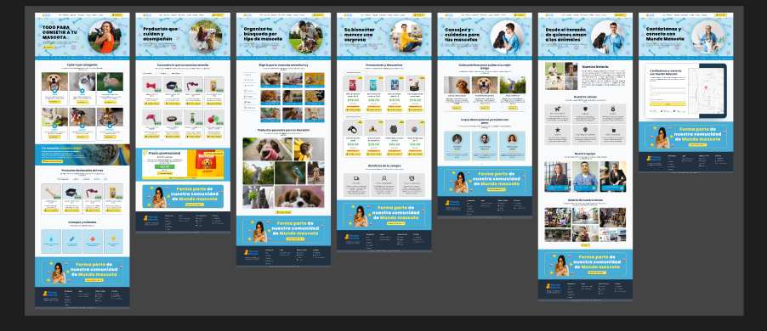

AUTOCONTROL DE ASISTENCIA POR EL ESTUDIANTE
LUNES |  | MARTES |  | MIÉRCOLES |  | JUEVES |  | VIERNES |  | SÁBADO
M | T | M | T | M | T | M | T | M | T | M | T
INJUSTIFICADAS: I
ASISTENCIA A SENATI INASISTENCIA
JUSTIFICADAS : FJ

OBSERVACIONES Y RECOMENDACIONES
El Instructor que revisa los informes de Prácticas realizará la retroalimentación directamente en la plataforma Discord



PROPIEDAD INTELECTUAL DEL SENATI. PROHIBIDA SU
REPRODUCCIÓN Y VENTA SIN LA AUTORIZACIÓN
CORRESPONDIENTE

